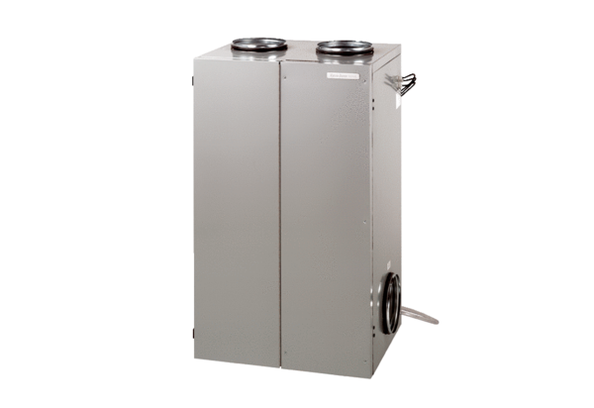aeronom szellőztető rendszer WS 600Csomagolási egység: 1 darabVálaszték: K
Termékszám: 0095.0056Gyártó: MAICO

